ВЫВОДЫ ПО ПРОЕКТУ 4

ЛЕГЕНДА

Вы работаете аналитиком в онлайн-школе MasterMind.

ЦЕЛЬ:

Подготовить основу рекомендательной системы.

ЗАДАЧИ:

Продакт ожидает получить от вас рекомендательную систему, благодаря которой можно будет предлагать клиентам интересные им курсы и тем самым повышать средний чек.

Вы решаете, что изначальным воплощением этой системы может стать таблица, в которой курсам будет соответствовать по две рекомендации.

Кроме того, вы планируете вместе с отчётом (таблицей рекомендаций) скинуть продакту ещё и все написанные в процессе скрипты, чтобы было меньше вопросов по решению. Ну, и раз в код будут смотреть не только ваши глаза, вы считаете необходимым снабдить его комментариями, которые бы разъясняли, что где и почему вы делаете.

56.3.6 Сколько различных пар курсов встречаются вместе в покупках клиентов?

1. Сгруппировать уникальные курсы по пользователям.
2. Разбить курсы внутри пользователей по парам.
- Посчитать количество уникальных пар.

Ответ: 3 989 различных пар курсов встречаются у пользователей

56.3.7 Найдите самую популярную пару курсов. Какие у них ID?

Ответ: самая популярная пара 551, 566.

Задание

Необходимо оформить таблицу, которая станет основой рекомендательной системы.

Прежде всего нужно установить минимальную границу — какое количество раз считать слишком малым.
Вместо малопопулярного курса вывести какой-то другой курс, который, на ваш аргументированный взгляд, подходит лучше.

Итоговая таблица должна состоять из трёх столбцов:

* Курс, к которому идёт рекомендация.
* Курс для рекомендации № 1 (самый популярный).
* Курс для рекомендации № 2 (второй по популярности).

1. Построим сводную таблицу по частоте пар курсов, чтобы увидеть, сколько пар встречаются один раз, два раза и т .д.
А далее посмотрим на распределение сумм частот.

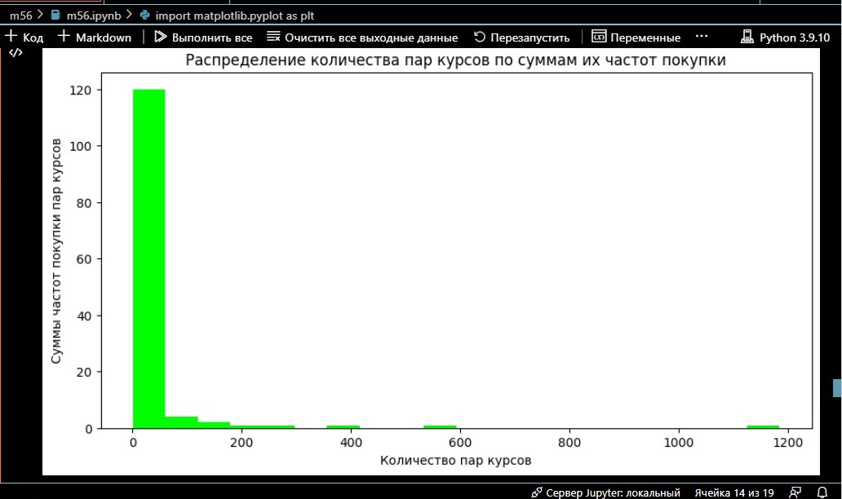

Сводная таблица и график показывают, что:

1. Из 3989 различных пар курсов, которые покупают пользователи, на каждую из 1185 пар курсов (29.7 % от всех уникальных пар курсов) приходится одна покупка, на 578 пар (14.5 % от всех уникальных пар курсов) - 2 покупки, 366 (9.2 %) - 3 покупки и т.д.
2. При этом есть некоторый набор пар курсов, на которые приходятся самые частотные покупки, например, пара (551, 566) была куплена 797 раз.
3. Посмотрим, как распределены частоты покупок курсов.

Видим, что среди 131 варианта распределения пар курсов по частотам, 75% приходятся на случаи, в которых не более 8 разных пар. Среднее значение - 30 пар, находится в 4-ом квартиле.

Будем рекомендовать курсы из 4-го квартиля (count>8).

Создадим функцию рекомендаций:

На вход подается номер курса, возвращается 2 курса, с которым поданный на вход курс чаще всего продавался.

Будем рекомендовать самый популярный курс 551 к тем курсам, у которых частота покупки меньше 9

Зададим цикл по списку уникальным курсам и запишем результаты в датафрейм.

В результате получаем таблицу с рекомендациями.

